Hollywood Classic Entertainment, s.r.o.

Psohlavců 8 tel +420 226 224 111
147 01 PRAHA fax +420 226 224 110
Czech Republic hce@hce.cz www.hce.cz

Distribuční list 2011
VEM SI MOU DUŠI
Režisér Wes Craven má na kontě snímky, které jsou dnes již kultovními pro všechny fanoušky hororu - série Noční můra z Elm Street a Vřískot nebo film Hory mají oči. Nyní přichází s novým 3D filmem Vem si mou duši (My Soul To Take). Děj hororu se odehrává v ospalém městečku Riverton ve státě Massachusetts, kde koluje legenda o sériovém vrahovi s rozpolcenou osobností - rivertonském rozparovači. V den, kdy zemřel, přísahal, že se vrátí, aby zavraždil sedm dětí, které se v noci téhož dne narodily (říká se jim Rivertonská sedma). Patnáct let to byla jen povídačka pro děti … až do šestnáctých narozenin dětí z Rivertonské sedmy, kdy je neznámý útočník začne jednoho po druhém vyvražďovat.
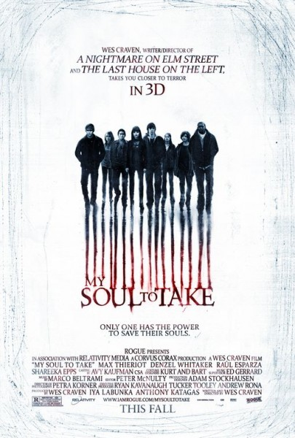 | Žánr  Thriller/Horor  Scénář  Wes Craven  Režie  Wes Craven  Hrají  Max Thieriot  John Magaro  Denzel Whitaker  http://www.imdb.com/title/tt0872230  Public Relations - Radka Homolová  tel 739 744 717  radka@hce.cz
 | Zajímavosti k filmu:
Premiéra: 21. dubna 2011  Počet kopií: DCP  Země: USA  Rok: 2011  Světová práva: Relativity Media  Délka filmu: 107 min  Zvuk/formát: Dolby/ 2.35 : 1  Verze: české titulky  Přístupnost: 15 | Programování  Milada Markantelli  tel 226 224 150  GSM 724 015 680  program@hce.cz  Psohlavců 8  147 01 Praha 4  tel 226 224 111  fax 226 224 110  www.hce.cz

